SAVOIR TOUT FAIRE EN HTML ET CSS3

7 Points essentiels pour la conception d’un site internet
- Logo :
- Représentant au mieux l’identité de l’entreprise
- Visible : généralement en haut à gauche
- Reconnaissable
- Répondant à la charte graphique

- Présentation des valeurs de l’entreprise :
- Equipe
- Histoire
- Valeurs : humaniser l’entreprise, éthique.

- Argumentaire commercial : utiliser des phrases fortes, des éléments graphiques, varier les médias en mettant en lumière :
- Les produits
- Les services
- L’efficacité
- La rentabilité pour le client ou le prospect.

- Témoignages et évaluations
- Témoignages clients : courts et authentiques avec des réponses.
- Liste de références clients
- Photos de réalisations.

- Partenariats
- Leurs logos
- Leurs références

- Association d’objectif aux pages « Call to action », engager l’utilisateur vers une action :
- formulaire d’inscription
- Suivre sur les réseaux sociaux
- Demande de documentation

- Les mentions légales
- Obligatoires, elles sont un gage de sérieux

Les tendances du webdesign : Généralités

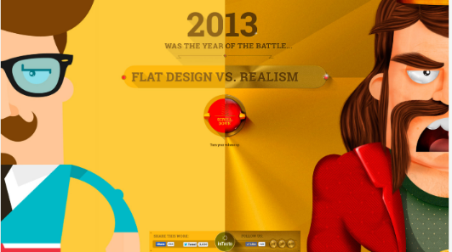
3Avant :
- Le Realism Design ou Fat Design ou : Ombre, lumière, profondeur.
- Le Flat Design : lignes épurées, couleurs aplaties.

Aujourd’hui :
- Le Material design : compromis entre le Realism Design et le Flat Design
Il conserve la géométrie, les aplats de couleurs en y intégrant la perspective et un peu plus de profondeur.

Les 10 tendances webdesign pour 2018

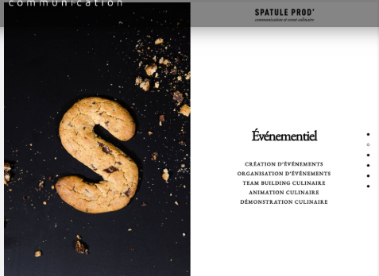
- Le « split screen » :
l’écran est partagé en 2 parties distinctes, l’un pour une image et l’autre pour le contenu textuel.

- La Grille asymétrique :
Les concepteurs divisent les éléments visuels sur l’écran avec un motif de grille plus asymétrique pour offrir un design plus moderne.
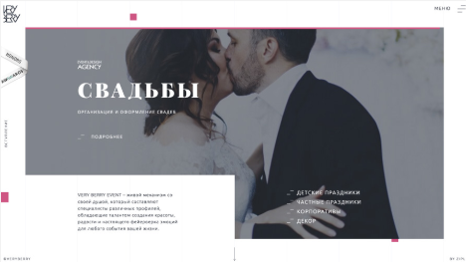
Pour que ce concept fonctionne, il faut qu’il y ait un équilibre distinct entre les éléments. Les espaces et les zones de textes s’équilibrent avec les images afin de réaliser une mise en page esthétique.

- Les formes organiques :
En utilisant des formes et des motifs mixtes sur la page, il est possible d’obtenir de beaux résultats. Tout d’abord, ce type d’apparence de la mise en page est très apprécié car ici encore on casse les vieilles conventions du design symétrique et ordonné. Place à la fluidité et aux lignes dynamiques qui offrent un webdesign moins monotone et plus inspirant.
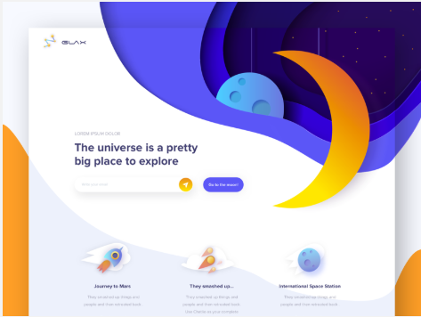

- Le visuel au format SVG :
Les images PNG, JPG et même GIF appartiennent au passé.
Dans le monde moderne, nous accordons plus d’attention à la qualité des images et à leur accessibilité. Le format SVG sera certainement le format le plus populaire dans les tendances de conception de sites Web 2018. Le SVG ne bénéficie d’aucune perte de qualité par rapport aux autres formats d’image. Ce sera le meilleur format pour les éléments graphiques type icones par exemple.
Les graphiques vectoriels évolutifs deviennent plus courants en tant que type d’image. Le SVG garantit que les graphiques, les icônes et les logos restent parfaitement nets quelle que soit la taille ou la résolution de l’écran.
Tous les affichages haute résolution d’écran (Retina)contribuent à l’augmentation de ce format de fichier. De plus le SVG peut se décliner en animation très légère grâce au CSS3.
Vous pouvez voir quelques exemples des possibilités qu’offre le format SVG en terme d’animation web sur le site www.hongkiat.com

- Des animations déclenchées :
Les animations sont utiles pour engager le visiteur tout au long de leur expérience sur votre site internet.
Dans cet exemple du site refletcommunication.com , c’est en scrollant que vous déclenchez l’animation
Les animations déclenchées par l’usage du scroll encouragent les utilisateurs à continuer à faire défiler les pages de votre site Ces animations augmentent l’engagement. Ces déclencheurs d’animation ne sont pas nouveaux, mais ils ont commencé à être utilisés d’une nouvelle manière. Les meilleures animations déclenchées par défilement sont minimalistes, éducatives et stratégiques, elles ont pour but d’augmenter les conversions.
Les animations déclenchées par défilement peuvent également nettoyer l’apparence de votre site Web. Au lieu d’avoir une collection de boutons et de menus, votre site transmettra une véritable expérience interactive à vos utilisateurs en s’adaptant selon la navigation par des animations qui afficheront ou feront disparaitre certains éléments.

- Les couleurs vives :
2018 est définitivement l’année des couleurs vives et originales. Dans le passé les marques et concepteurs étaient coincés avec l’usage de couleurs standardisées Web. Maintenant, les webdesigners deviennent plus audacieux dans leur approche de la couleur. Ils osent la sursaturation ou bien utilisent des couleurs flashys que le spectre RVG de nos écrans offrent (couleurs de la lumière, écran Rétina).
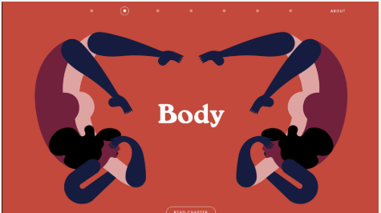
Ceci est partiellement dû aux progrès technologiques dans les les écrans plus appropriés à reproduire des couleurs riches. Des couleurs vibrantes sont utiles pour les nouvelles marques qui veulent attirer instantanément l’attention, mais elles sont également parfaites pour les marques qui veulent se démarquer artistiquement et faire leur petit effet.

- Illustrations personnalisées :
Les illustrations sont d’excellents supports pour créer des images ludiques, conviviales et d’une manière générale rajouter un élément agréable à regarder sur un site. Les artistes peuvent créer des illustrations pleines de personnalité et adaptées au ton d’une marque, bien que cette tendance peut aider à rendre les marques généralement perçues comme sérieuses plus faciles à appréhender pour leurs clients potentiels. Quelle que soit l’identité de votre marque, il y a probablement un style d’illustration pour l’assortir.

- Priorité au mobile :
Au cours de la première moitié de 2018, Google déploiera son nouvel index Mobile First, qui accordera beaucoup plus d’importance à la version mobile de votre site Web, en le positionnant en premier dans les résultats de recherche. Cela signifie que votre site Web doit avoir un design adapté aux mobiles.
Les pages mobiles accélérées (AMP) deviennent également très importantes. Si vous n’avez pas encore entendu parler de l’AMP, c’est une norme de codage open-source pour les éditeurs qui leur permet de charger rapidement leurs sites sur mobile. Les sites Web mobiles traditionnels peuvent être un peu lourds, mais l’AMP accélère l’expérience mobile en allégeant le code, en utilisant des ressources externes pour les fichiers multimédias et en exécutant des scripts en parallèle pour permettre le chargement instantané des pages.
Que vous soyez en train de concevoir un tout nouveau site ou de réaménager un site existant, l’AMP est un must pour 2018.

- Dégradés de couleur :
Dès 2016, des grands noms comme Instagram ont décidé de changer leurs logos et leurs images d’une couleur plate à des transitions multicolores. Des logos aux boutons ou superpositions d’images, cette tendance est omniprésente.
Cette tendance est encore lié aux avancées niveau code CSS3. Il y a quelques années les webdesigners devaient utiliser les formats images jpg pour réaliser des dégradés. Cependant la compression pour le Web détériorait les nuances en les pixelisant. Le résultat était rarement parfait. Désormais vous avez de magnifiques rendus grâce à des transition de couleurs créées dans le code du site sans défaut.
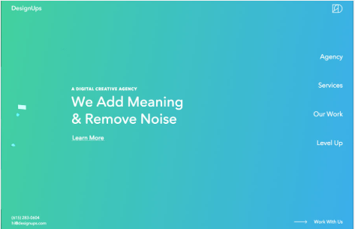

- Le contenu par l’image
Une approche du contenu photographique reste très pertinente dans les tendances de conception de sites Web 2018.
Il est intéressant de noter que les raisons sont évidentes: plus de 60% des utilisateurs pensent que le facteur décisif d’un achat est l’utilisation d’images et de photos uniques, les boutiques en ligne doivent donc y accorder le maximum d’attention. De plus une image vaut mieux qu’un long discours pour communiquer et c’est aussi vrai dans le monde du Webdesign.
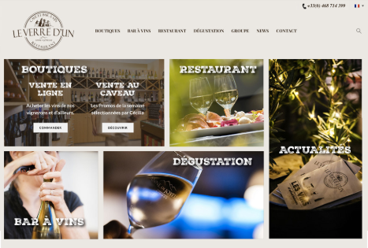
Si vous avez besoin d’un design unique et reconnaissable, il suffit de collaborer avec un bon photographe. Vous devez à tous prix éviter les photos de stock et préférez attirer l’attention avec des images à l’esthétique personnalisée, originales et surtout uniques.
C’est cette personnalisation des images qui mettra certainement en valeur votre exclusivité dans votre domaine !

- Le contenu vidéo image 3d
Au cours des cinq dernières années, nous avons assisté à la montée en flèche de l’ère de la vidéo sur internet. On peut facilement intégrer ce média le site en utilisant un arrière-plan vidéo ou des lecteurs de vidéo en provenance de plateforme type Youtube, Viméo, Daily motion…
Utiliser la vidéo ou des animations 3D est un excellent moyen de montrer visuellement l’ histoire, le produit ou le service. Par exemple, on peut imaginer à quel point un produit serait plus attrayant s’il était présenté sous ses différents facettes. Pour de captiver les visiteurs et mieux les séduire pour un éventuel achat.
En parlant d’objets en mouvement, les animations 3D s’avèrent être aussi à la mode que les vidéos. Jetez un œil à cette utilisation impressionnante de art gallery https://www.the-artery.com/Design-Lab
Une bonne vidéo raconte une histoire, elle doit vous transporter. Elle peut être amusante, divertissante, informative. Elle vous transporte dans un voyage à travers votre marque par le visuel. Elle est totalement immersive avec le 360 degré, les images de synthèses, le motion design, les drones…
Et surtout elle demande moins d’effort que la lecture pour faire véhiculer un message car elle stimule votre imagination.
La vidéo est un formidable moyen d’activer l’imagination pour déclencher des émotions. Ces émotions peuvent par la suite engendrer une (ré)action comme un acte d’achat, une prise de contact, etc…

